بعض الملاحظات حول تطبيق ورسم المكعب
1 . عند رسم المكعب في حالة المنظور هناك حالتين فقط :
أ. الحالة الأولى : من واجهته الامامية ، أي أن هناك مربع بصيغته الصحيحة يبرز امام عين الناظر في الرؤية . كما مبين في شكل 1
ب . الحالة الثانية : من زاويته ، وهنا يظهر ضلع واحد بارز في المقدمة امام عين الناظر . كما مبين في الرسم شكل 2 .
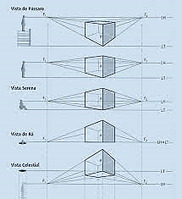
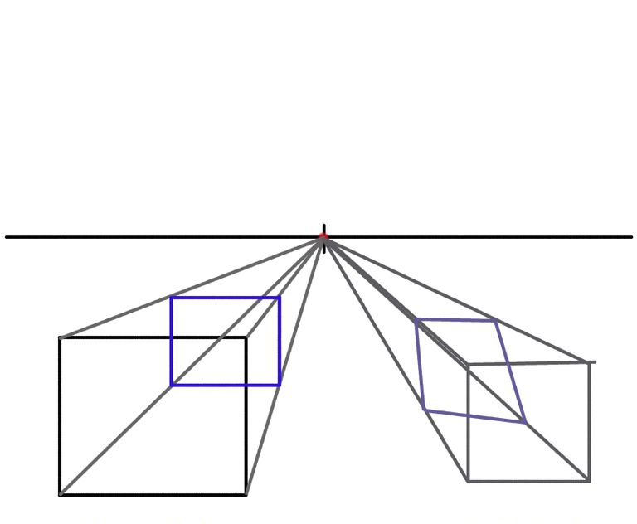

شكل 1 شكل 2
2 . يمكن ان يكون هناك رسم مكعب امام المشاهد او عندما يكون فوق مستوى النظر .
3 . لا توجد حالة ثالثة لرسم المكعب لكون أن هناك خطوط عمودية حاضرة مع الخطوط الافقية .
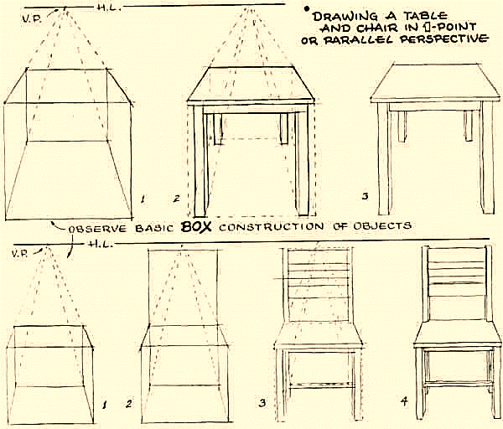
الكثير من الاشكال في حياتنا اليومية هي في أصولها مكعب وتم ادخال عناصر خطية أخرى عليها ، وكما مبين في الشكل التالي ما هو في الحقيقة إلا مثال بسيط بالمقارنة مع الأمثلة الأخرى المعقدة :

